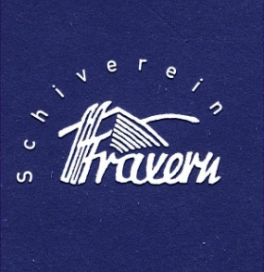

30 JAHRE HÜTTE Maisäss
Sonntag, 1. Oktober 2017

Der Schiverein Fraxern lädt alle Wanderfreunde, Bergsteiger sowie Mountainbiker und Naturliebhaber aus Nah und Fern zur Jubiläumsfeier mit Saisoneröffnung auf Maisäss ein:

Sonntag, 1. Oktober 2017

ab 11:30 Uhr Frühschoppen mit der Bürgermusik Fraxern

- beste Bewirtung mit Bier, Most, Wein, Limo, usw.

„Achtele-Laube“- österr. Spitzenweine

- hausgemachte Kuchen und Grillspezialitäten

- nur bei guter Witterung

Für die älteren oder gehbehinderten Besucher wird ein Zubringerdienst ab dem Gemeindeamt Fraxern eingerichtet.
(Anmeldung bis Do 28. September bei Dietmar Kofler Tel.: 0664/1144796)

Ab 1. Oktober 2017 ist die Maisäss-Hütte an allen Wochenenden geöffnet (Samstag 12.00 – 19.00 Uhr, Sonntag 10.00 – 17.00 Uhr)

Wir freuen uns auf viele Besucher!

Schiverein Fraxern (ZVR-Zahl 073803568)

